Monkey的参数说明

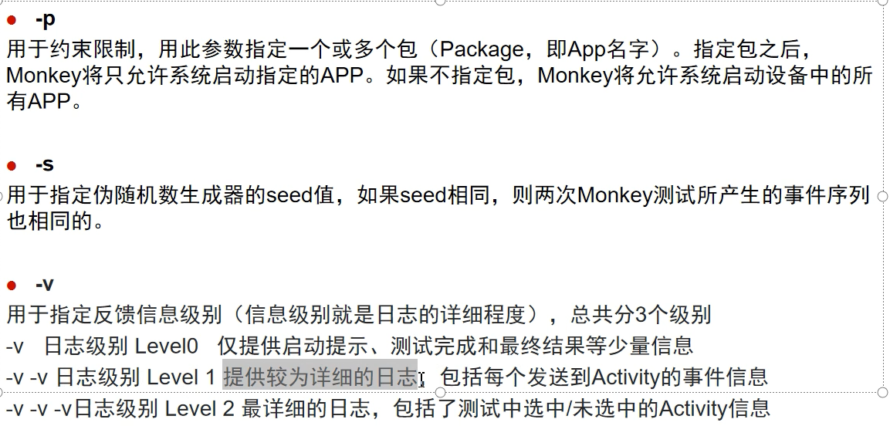

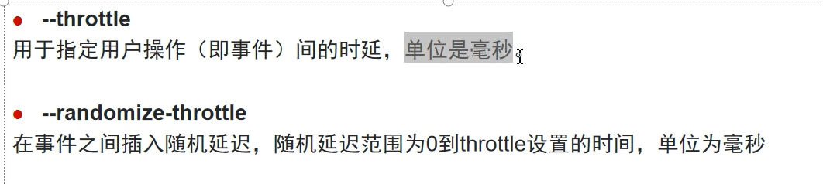

**Monkey的百分比事件**

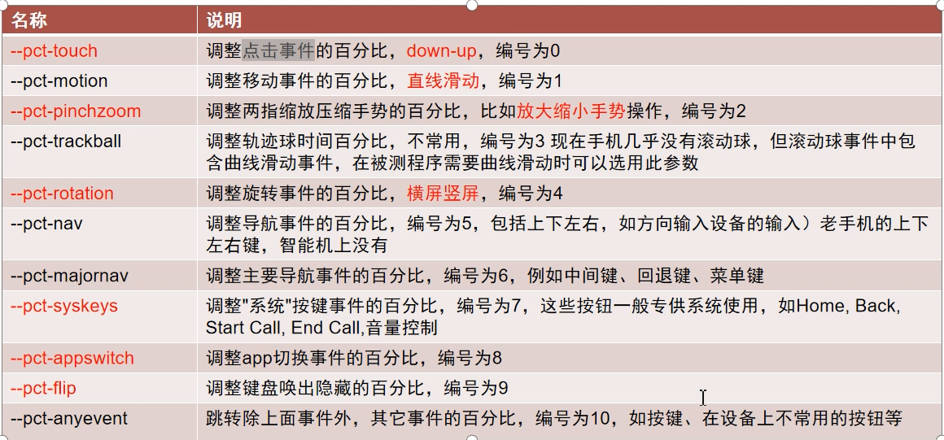

# 弱网测试

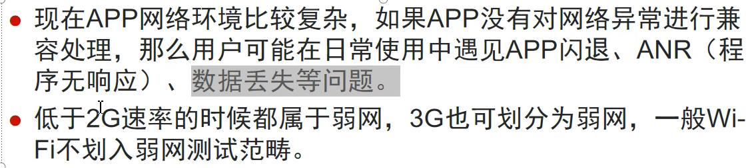

# 弱网测试工具篇

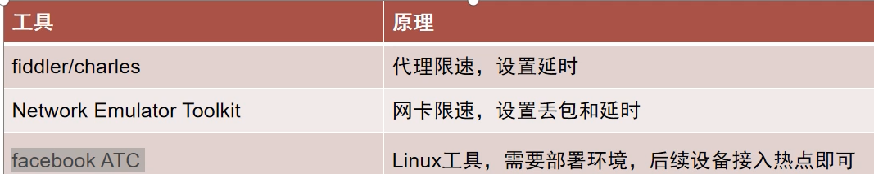

# 弱网测试数据参考

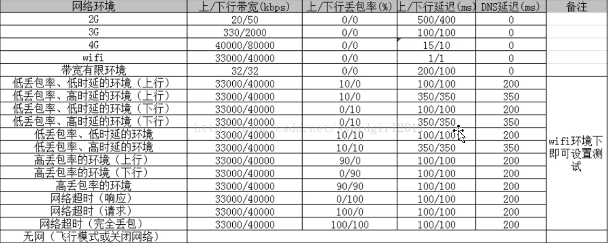

# 腾讯GT性能工具

https://gt.qq.com/